ИЗВЕЩЕНИЕ
о наличии оснований для признания жилого дома пустующим

Вензовецкий сельский исполнительный комитет, в рамках реализации Указа Президента Республики Беларусь от 24 марта 2021 года №116 «Об отчуждении жилых домов в сельской местности и совершенствовании работы с пустующими домами», информирует о наличии оснований для признания пустующими жилых домов, расположенных на территории сельсовета:
Местонахождение жилого дома (фото) | Сведения о лицах, включая наследников, информация о которых содержится в акте осмотра, которым предположительно жилой дом принадлежит на праве собственности, хозяйственного ведения или оперативного управления, иных лицах, имеющих право владения и пользования этим домом | Срок не проживания в жилом доме собственника, иных лиц, имеющих право владения и пользования этим домом | Сведения о внесении платы за жилищно-коммунальные услуги, возмещении расходов за электроэнергию, выполнении требований законодательства об обязательном страховании строений, принадлежащих гражданам | Сведения о размерах жилого дома, о площади, дате ввода в эксплуатацию, о материале стен, об этажности, о подземной этажности | Сведения о составных частях и принадлежностях жилого дома, в том числе хозяйственных и иных постройках, и степени их износа | Сведения о нахождении жилого дома в аварийном состоянии или угрозе его обвала | Сведения о земельном участке
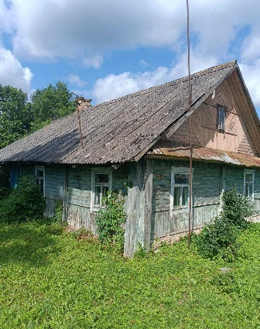  аг. Вензовец,  ул. Центральная,  д. 34 | Собственник  Нечай Юлия Семеновна (умерла) | Более 10 лет | Оплата не вносилась | Наружные размеры одноквартирного жилого дома 14,20 х 7,30м. Площадь застройки 103,66 м. кв. Год возведения 1918. Материал стен дерево, одноэтажный, подземная этажность отсутствует | Сарай деревянный 11,30х5,30 м. | На придомовой территории не осуществляются предусмотренные законодательством мероприятия по охране земель. Не соблюдаются требования к содержанию (эксплуатации) территории. Имеются частичные разрушения деревянных конструкций кровли | Земельный участок не зарегистрирован
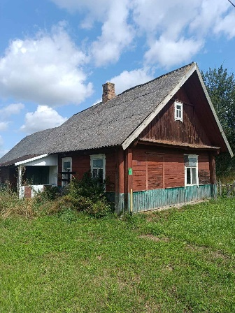  аг. Вензовец,  ул. Центральная,  д. 46 | Собственник  Еремейчик Анатолий Витольдович | Более 10 лет | Оплата не вносилась | Наружные размеры одноквартирного жилого дома 8,30 х 5,40 м. Площадь застройки 44,82 м. кв. Год возведения 1952. Материал стен дерево, одноэтажный, подземная этажность отсутствует | Веранда дощатая 3,80х1,75 м., сарай деревянный 2,80х2,00 м.,  сарай деревянный 9,40х5,40 м., колодец | - На придомовой территории не осуществляются предусмотренные законодательством мероприятия по охране земель. Не соблюдаются требования к содержанию (эксплуатации) территории. Имеются частичные разрушения деревянных конструкций веранды | Земельный участок зарегистрирован
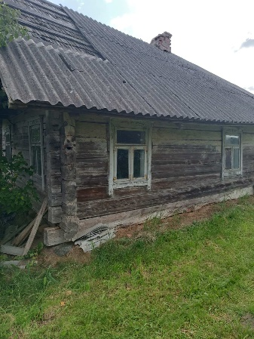  аг. Вензовец,  ул. Центральная,  д. 73 | Собственник  Губар Мария Владимировна (умерла) | Более 10 лет | Оплата не вносилась | Наружные размеры одноквартирного жилого дома 10,00 х 6,70 м. Площадь застройки 67,00 м. кв. Год возведения 1929. Материал стен дерево, одноэтажный, подземная этажность отсутствует | Сарай дощатый 7,30х6,50 м. | На придомовой территории не осуществляются предусмотренные законодательством мероприятия по охране земель. Не соблюдаются требования к содержанию (эксплуатации) территории. Имеются частичные разрушения деревянных конструкций кровли и стен дома | Земельный участок не зарегистрирован
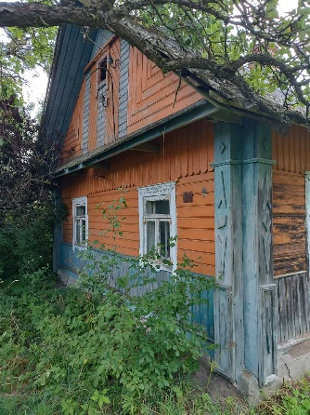  аг. Вензовец,  ул. Центральная,  д. 77 | Собственник  Лукашевич Анна Константиновна  (умерла) | Более 20 лет | Оплата не вносилась | Наружные размеры одноквартирного жилого дома 15,20 х 6,30 м. Площадь застройки 100,32 м. кв. Год возведения 1935. Материал стен дерево, одноэтажный, подземная этажность отсутствует | Веранда дощатая 4,00х1,40 м., сарай деревянный 8,00х5,00 м. | - На придомовой территории не осуществляются предусмотренные законодательством мероприятия по охране земель. Не соблюдаются требования к содержанию (эксплуатации) территории. Имеются частичные разрушения деревянных конструкций кровли и веранды | Земельный участок не зарегистрирован

В случае намерения использовать жилой дом для проживания правообладателям необходимо в течение двух месяцев со дня опубликования данного извещения уведомить Вензовецкий сельский исполнительный комитет (231488, Республика Беларусь, Гродненская область, Дятловский район, аг. Вензовец, ул. Новая, д. 1в, электронная почта, venzovets@dyatlovo.gov.by, телефон и.о. председателя 8(01563)67097 (Дубовик Александр Михайлович), управляющего делами 8(01563)67096 (Хилимончик Галина Николаевна), о намерении использовать жилой дом, а также в течение одного года принять меры по приведению жилого дома и земельного участка, на котором он расположен, в состояние, пригодное для использования по назначению, в том числе путем осуществления реконструкции либо капитального ремонта. Уведомление представляется правообладателем лично или направляется по почте заказным почтовым отправлением с приложением копии документа, удостоверяющего личность, а также документа, подтверждающего право владения и пользования данным жилым домом.
В случае отказа от прав на указанный жилой дом - письменное заявление (согласие) на его снос. Заявление (согласие) на снос жилого дома должно быть подано лично либо подлинность подписи лица на нем должна быть засвидетельствована нотариально.
Непредставление письменного уведомления о намерении использовать жилой дом для проживания в установленные сроки, а также непринятие в течение одного года мер по приведению жилого дома и земельного участка, на котором он расположен, в состояние, пригодное для использования по назначению, является отказом от права собственности (владения) на жилой дом. В данном случае в отношении жилого дома будет принято решение о признании его пустующим с последующей подачей заявления в суд о признании его бесхозяйным и передаче в собственность административно-территориальной единице.

